2024年度

长白山统计局（差额）单位决算

2025年8月25日

目 录

第一部分 单位概况
一、单位职责
二、机构设置及单位决算单位构成
第二部分 2024年度单位决算表
一、收入支出决算总表
二、收入决算表
三、支出决算表
四、财政拨款收入支出决算总表
五、一般公共预算财政拨款支出决算表
六、一般公共预算财政拨款基本支出决算明细表
七、政府性基金预算财政拨款收入支出决算表
八、国有资本经营预算财政拨款支出决算表
九、财政拨款“三公”经费支出决算表
十、单位预算项目支出绩效自评表
第三部分 2024年度单位决算情况说明
一、收入支出决算总体情况说明
二、收入决算情况说明
三、支出决算情况说明
四、财政拨款收入支出决算总体情况说明
五、一般公共预算财政拨款支出决算情况说明
六、一般公共预算财政拨款基本支出决算情况说明
七、政府性基金预算财政拨款收入支出决算情况说明
八、国有资本经营预算财政拨款支出决算情况说明
九、财政拨款“三公”经费支出决算情况说明
十、绩效评价情况说明
十一、其他重要事项情况说明
第四部分 名词解释

第一部分 单位概况

一、单位主要职责
（一）承担组织协调全区统计工作，确保统计数据真实、准确、及时的责任。贯彻实施国家、省统计法律、法规和政策、规划，结合本区实际，起草制定地方规范性文件并组织实施。
（二）组织实施国家、省、市统计报表制度；执行国家统计标准。指导全区专业统计工作和统计基层基础建设。建立健全统计数据质量审核、监控和评估制度并组织实施。
（三）组织实施人口、经济、农业等重大国情国力普查。组织协调全区性的经济社会专项调查。
（四）对全区国民经济、社会发展、科技进步和资源环境等情况进行统计分析、统计预测和统计监督，搜集、整理、提供全区基本统计资料，向长白山管委会政府及有关部门提供咨询建议。
（五）统一核定、管理、公布全区性的基本统计资料，定期发布全区国民经济和社会发展情况的统计信息。
（六）依法审批或备案各部门统计调查项目，监督管理涉外调查活动。
（七）管理全区统计信息自动化系统和统计数据库系统。组织指导全区统计信息化建设。
（八）协助监督管理县（市、区）政府统计部门由中央、省、市财政提供的统计经费使用情况。
（九）完成长白山管委会政府交办的其他任务。
二、机构设置及单位决算构成
长白山统计局无内设机构，无下设预算单位。

第二部分 2024年度单位决算表

- 收入支出决算总表

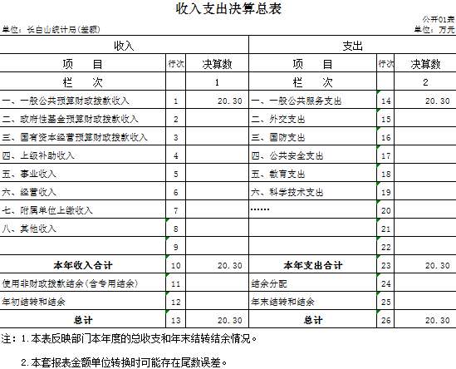

- 收入决算表

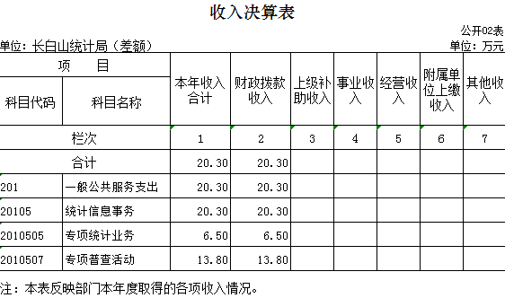

三、支出决算表
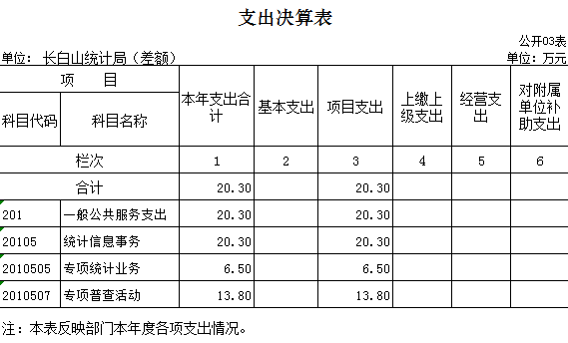

四、财政拨款收入支出决算总表
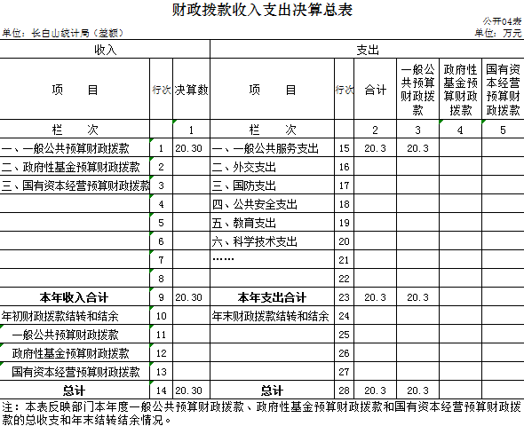

五、一般公共预算财政拨款支出决算表
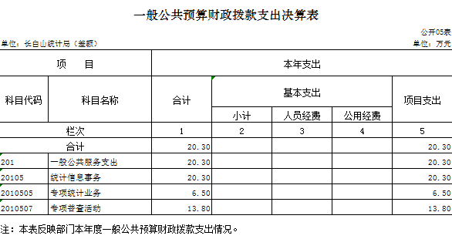
- 一般公共预算财政拨款基本支出决算明细表

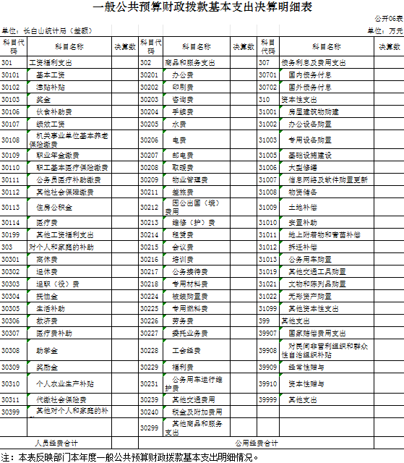
本单位无一般公共预算基本支出财政拨款。

- 政府性基金预算财政拨款收入支出决算表
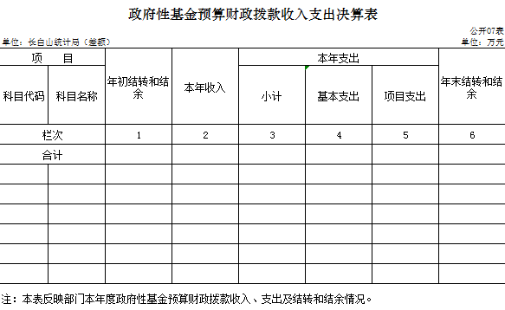
本单位无政府性基金预算财政拨款。

- 国有资本经营预算财政拨款支出决算表
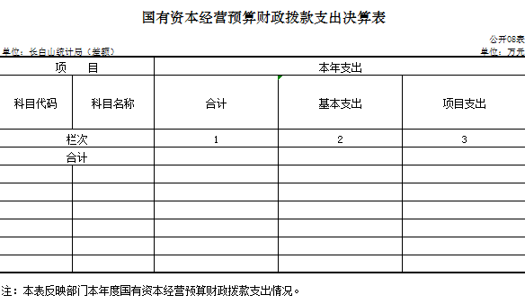
本单位无国有资本经营预算财政拨款。

- 财政拨款“三公”经费支出决算表

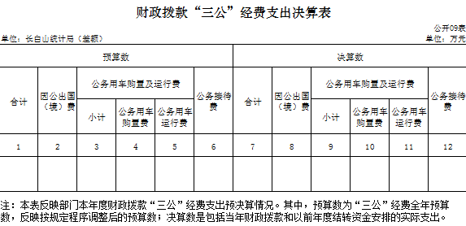
本单位无财政拨款“三公”经费支出。

- 部门预算项目支出绩效自评表

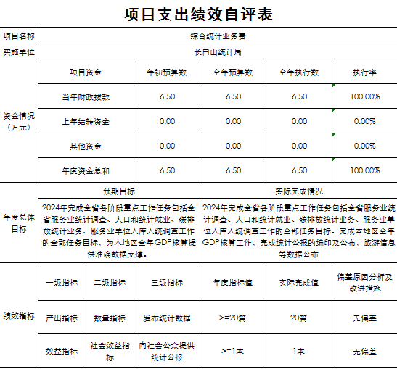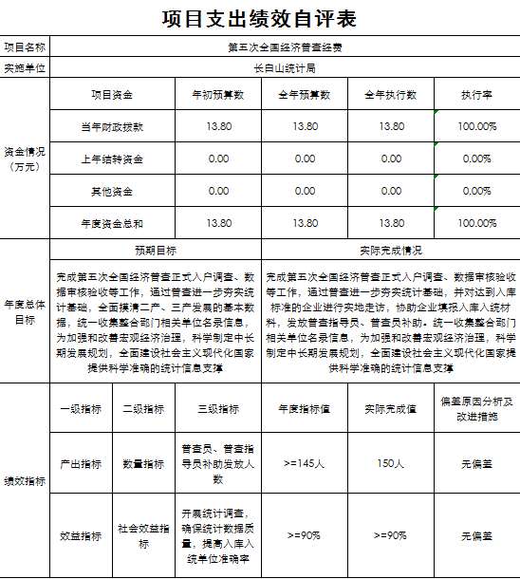

第三部分 2024年度单位决算情况说明

一、收入支出决算总体情况说明
2024年度收、支总计均为20.30万元。与2023年度相比，收、支总计各增加14.68万元，增长261.21%。主要原因：2024年增加第五次全国经济普查经费。
二、收入决算情况说明
本年收入合计20.30万元，其中：财政拨款收入20.30万元，比上年增加14.68万元，增长261.21%。主要原因：2024年增加第五次全国经济普查经费；上级补助收入0万元，与上年持平，主要是我单位无上级补助收入；事业收入0万元，与上年持平，主要是我单位无事业收入；经营收入0万元，与上年持平，主要是我单位无经营收入；附属单位上缴收入0万元，与上年持平，主要是我单位无附属单位上缴收入；其他收入0万元，与上年持平，主要是我单位无其他收入。
三、支出决算情况说明
本年支出合计20.30万元，其中：基本支出0万元，与上年持平，主要是我单位无基本支出；项目支出20.30万元，比上年增加14.68万元，增长261.21%。主要原因：2024年增加第五次全国经济普查经费；上缴上级支出0万元，与上年持平，主要是我单位无上缴上级支出；经营支出0万元，与上年持平，主要是我单位无经营支出；对附属单位补助支出0万元，与上年持平，主要是我单位无对附属单位补助支出。
四、财政拨款收入支出决算总体情况说明
2024年度财政拨款收、支总计均为20.30万元，与2023年相比，财政拨款收、支总计各增加14.68万元，增长261.21%。主要原因：2024年增加第五次全国经济普查经费。
五、一般公共预算财政拨款支出决算情况说明
（一）一般公共预算财政拨款支出决算总体情况
2024年度一般公共预算财政拨款支出20.30万元，占本年支出合计的100%。与2023年度相比，一般公共预算财政拨款支出增加14.68万元，增长261.21%。主要原因：2024年增加第五次全国经济普查经费。
（二）一般公共预算财政拨款支出决算结构情况
2024年度一般公共预算财政拨款支出20.30万元，主要用于以下方面：一般公共服务支出20.30万元，占100%。
（三）一般公共预算财政拨款支出决算具体情况
2024年度一般公共预算财政拨款支出年初预算为20.30万元，支出决算为20.30万元，完成年初预算的100%。其中：
- 一般公共服务（类）统计信息事务（款）专项统计业务（项）。年初预算为6.50万元，支出决算为6.50万元，完成年初预算的100%，决算数与预算数持平。
2. 一般公共服务（类）统计信息事务（款）专项普查活动（项）。年初预算为13.80万元，支出决算为13.80万元，完成年初预算的100%，决算数与预算数持平。
六、一般公共预算财政拨款基本支出决算情况说明
长白山统计局（差额）2024年度无一般公共预算财政拨款基本支出。
七、政府性基金预算财政拨款收入支出决算情况说明
长白山统计局（差额）2024年度无政府性基金预算财政拨款支出。
八、国有资本经营预算财政拨款支出决算情况说明
长白山统计局（差额）2024年度无国有资本经营预算财政拨款支出。
九、财政拨款“三公”经费支出决算情况说明
（一）“三公”经费财政拨款支出决算总体情况说明
2024年度“三公”经费财政拨款支出预算为0万元，支出决算为0万元，2023年度持平。
（二）“三公”经费财政拨款支出决算具体情况说明
1.因公出国（境）费预算为0万元，支出决算为0万元，与2023年度持平。全年共有因公出国（境）团组0个，因公出国（境）0人次。
2.公务用车购置及运行费预算为0万元，支出决算为0 万元，与2023年度持平，主要原因我单位无公务用车购置及运行费预算。其中：
公务用车购置费支出0万元。主要是我单位无公务用车购置及运行费预算；截至2024年12月31日，公务用车保有量为0辆，公务用车购置数为0辆。
公务用车运行维护费支出0万元。
公务接待费预算为0万元，支出决算为0万元，与2022年度持平，主要原因是我单位无公务接待费预算。其中：
外事接待费支出0万元。全年共接待外事来访团组数0个、来访外宾0人次（不包括陪同人员）。其他国内公务接待支出0万元。全年共接待国内来访团组0个、来宾0人次。
十、关于2024年度绩效评价情况说明
（一）绩效评价工作开展情况。绩效评价工作开展情况说明为：根据预算绩效管理要求，本单位组织对2024年度一般公共预算项目支出全面开展绩效自评，其中，一级项目2个，二级项目2 个，共涉及资金20.30万元，占一般公共预算项目支出总额的100%。本单位无政府性基金预算和国有资本经营预算，不开展相关项目绩效自评。
部门绩效评价和部门整体支出绩效评价由吉林省统计局开展，评价情况及评价结果在吉林省统计局部门决算公开中统一体现，我单位不再另行公开说明。
- 项目绩效自评结果。
统计调查经费项目绩效自评情况：根据年初设定的绩效目标，项目绩效自评得分为90分。项目全年预算数为6.50万元，执行数为6.50万元，完成预算的100%。项目绩效目标完成情况：2024年完成全省各阶段重点工作任务包括全省服务业统计调查、人口和统计就业、碳排放统计业务、服务业单位入库入统调查工作的全部任务目标。完成本地区全年GDP核算工作，完成统计公报的编印及公布，旅游信息等数据公布。发现的主要问题及原因：无。下一步改进措施：无。
第五次全国经济普查经费项目绩效自评情况：根据年初设定的绩效目标，项目绩效自评得分为90分。项目全年预算数为13.80万元，执行数为13.80万元，完成预算的100%。项目绩效目标完成情况：完成第五次全国经济普查正式入户调查、数据审核验收等工作，通过普查进一步夯实统计基础，并对达到入库标准的企业进行实地走访，协助企业填报入库入统材料，发放普查指导员、普查员补助。统一收集整合部门相关单位名录信息，为加强和改善宏观经济治理，科学制定中长期发展规划，为全面建设社会主义现代化国家提供科学准确的统计信息支撑。发现的主要问题及原因：无。下一步改进措施：无。
十一、其他重要事项情况说明
（一）机关运行经费执行情况说明
2024年度机关运行经费支出0万元，与2023年度持平，主要是我单位是差额拨款单位，无机关运行经费支出。
（二）政府采购支出情况说明
2024年度政府采购支出总额0万元，其中：政府采购货物支出0万元、政府采购工程支出0万元、政府采购服务支出0万元。授予中小企业合同金额0万元，其中：授予小微企业合同金额0万元。
（三）国有资产占用情况说明
截至2024年12月31日，长白山统计局（差额）共有车辆0辆，其中，副部（省）级及以上领导用车0辆、主要负责人用车0辆、机要通信用车0辆、应急保障用车0辆、执法执勤用车0辆、特种专业技术用车0辆、离退休干部用车0辆、其他用车0辆；单位价值100万元（含）以上设备（不含车辆）0台（套）。

第四部分 名词解释

一、财政拨款收入：指单位从同级财政部门取得的财政预算资金。
二、上级补助收入：指从主管部门和上级单位取得的非财政补助收入。
三、事业收入：指事业单位开展专业业务活动及辅助活动取得的收入。
四、经营收入：指事业单位在专业业务活动及其辅助活动之外开展非独立核算经营活动取得的收入。
五、附属单位上缴收入：指事业单位附属独立核算单位按照有关规定上缴的收入。
六、其他收入：指除上述收入以外的各项收入。包括未纳入财政预算或财政专户管理的投资收益、银行存款利息收入、租金收入、捐赠收入，现金盘盈收入、存货盘盈收入、收回已核销应收及预付款项、无法偿付的应付及预收款项，从省财政以外的同级单位取得的经费、从非省财政取得的经费，以及行政单位收到的财政专户管理资金等。
七、使用非财政拨款结余（含专用结余）：指事业单位按照预算管理要求使用非财政拨款结余弥补收支差额的金额，以及使用专用结余安排支出的金额。
八、年初结转和结余：指单位以前年度尚未完成、结转到本年按有关规定用途继续使用的资金，或项目已完成等产生的结余资金。
九、结余分配：指事业单位按照会计制度规定缴纳的所得税、提取的专用结余以及转入非财政拨款结余的金额等。
十、年末结转和结余：指单位按有关规定结转到下年或以后年度继续使用的资金，或项目已完成等产生的结余资金。
十一、基本支出：指为保障机构正常运转、完成日常工作任务而发生的人员支出和公用支出。
十二、项目支出：指在基本支出之外为完成特定行政任务或事业发展目标所发生的支出。
十三、经营支出：指事业单位在专业业务活动及其辅助活动之外开展非独立核算经营活动发生的支出。
十四、上缴上级支出：指事业单位按照有关规定上缴上级单位的支出。
十五、对附属单位补助支出：指事业单位用财政补助收入之外的收入对附属单位补助发生的支出。
十六、“三公”经费：纳入省级财政预决算管理的“三公”经费，是指省级部门用财政拨款安排的因公出国（境）费、公务用车购置及运行维护费和公务接待费。是党政机关维持运转或完成特定工作任务所开支的相关支出，是政府行政开支的一部分。其中，因公出国（境）费反映公务出国（境）的国际旅费、国外城市间交通费、住宿费、伙食费、培训费、公杂费等支出；公务用车购置及运行费反映单位公务用车车辆购置支出（含车辆购置税）及燃料费、维修费、过桥过路费、保险费、安全奖励费等支出；公务接待费反映单位按规定开支的各类公务接待（含外宾接待）支出。
十七、机关运行经费：指为保障行政单位（包括参照公务员法管理的事业单位）运行用于购买货物和服务的各项资金，包括办公费、印刷费、邮电费、差旅费、会议费、福利费、日常维修费、专用材料及一般设备购置费、办公用房水电费、办公用房取暖费、办公用房物业管理费、公务用车运行维护费以及其他费用。
十八、一般公共服务支出（类）统计信息事务（款）专项统计业务（项）：指长白山统计局（差额）开展日常统计业务的支出。
十九、一般公共服务支出（类）统计信息事务（款）专项普查活动（项）：指长白山统计局（差额）开展全国第五次经济普查工作普查员及出差指导员补助支出。

